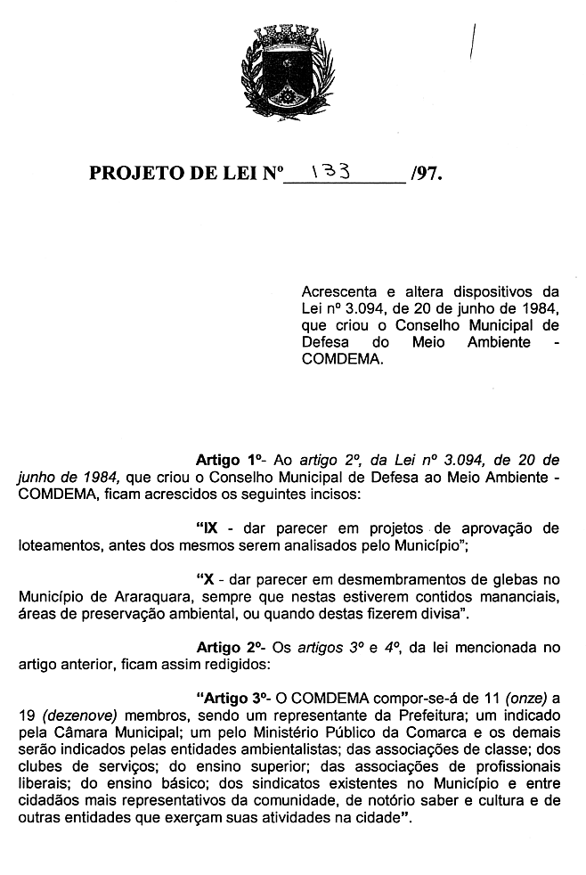
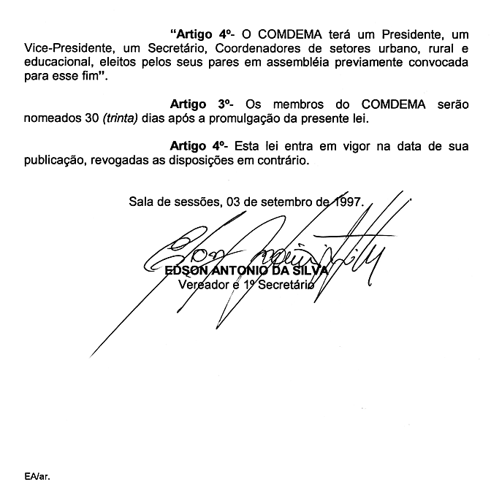
OBS: Ver Substitutivo na página 03

SUBSTITUTIVO AO PROJETO DE LEI Nº 133/97

Acrescenta e altera dispositivos da Lei nº3.094, de 20 de Junho de 1984, que criou o Conselho Municipal de Defesa do Meio Ambiente – COMDEMA.

Artigo 1º - Ao artigo 2º, da Lei nº 3.094, de 20 de junho de 1984, que criou o Conselho Municipal de Defesa do Meio Ambiente – COMDEMA, ficam acrescidos a seguintes incisos:

“IX – dar parecer em projetos de aprovação de loteamentos, antes dos mesmos serem analisados pelo Município”;

“X – dar parecer em desmembramentos de glebas no Município de Araraquara, sempre que nestas estiverem contidos mananciais, áreas de preservação ambiental, ou quando destas fizerem divisa”.

Artigo 2º - Os artigos 3º e 4º da Lei mencionada no artigo anterior, ficam assim redigidos:

“Artigo 3º - O COMDEMA compor-se-á de 11 (onze) a 19 (dezenove) membros: 1 representante da Prefeitura Municipal;
1 representante da Câmara Municipal; 1 representante do Ministério Público; 1 representante de entidades ambientalistas;1 representante de associações de classe; 1 representante dos clubes de serviço; 1 representante do ensino superior; 1 representante das associações de profissionais liberais; 1 representante do ensino básico; 1 representante dos sindicatos existentes no Município; 1 representante das associações de amigos de bairro.

Parágrafo Primeiro – Os representantes da sociedade civil serão escolhidos por seus pares.

Parágrafo Segundo- Se em sessenta (60) dias contados a partir de sua posse, o Prefeito Municipal não nomear os membros do COMDEMA, esses serão nomeados e empossados pela Câmara Municipal, ficando atribuído ao Poder Legislativo o estabelecido pelo artigo 1º da Lei 3.094 de 20 de junho de 1984.

Artigo 4º - O COMDEMA terá um Presidente, um Vice-Presidente, um Secretário, Coordenadores de setores urbano, rural e educacional, eleitos pelos seus pares em assembléia previamente convocada para esse fim”.

Artigo 5º - Os membros do COMDEMA serão nomeados 30 (trinta) dias após a promulgação da presente lei.

Artigo 6º - Esta lei entra em vigor na data de sua publicação, revogadas as disposições em contrário.

Sala de sessões, 16 de março de 1999.

EDSON ANTONIO DA SILVA
Vereador

EAS/CMSF.

J U S T I F I C A T I V A

O presente projeto de lei tem objetivo acrescentar e alterar alguns dispositivos da Lei nº 3.094, de 20 de junho de 1984, não alterando o caráter do mesmo enquanto órgão assessor, mas sim ampliando a sua atuação, atribuindo-lhe, inclusive, o papel de órgão de assessoria do Poder Legislativo.

Sala de sessões, 16 de março de 1998.

EDSON ANTONIO DA SILVA
Vereador

EAS/CMSF.

